ひまわりの日曜健診は11月15日！
組合員のみなさんへ

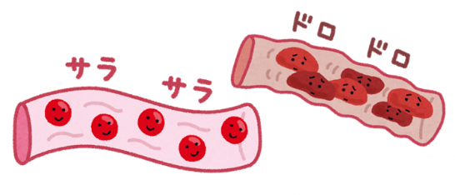
完全予約制 80名限定です。
2020年度明石市、
健康まもりタイ健診・後期高齢者健康診断（診査）について

あたらしい健診の
お知らせ

２０２０年度より、明石市の７５歳以上後期高齢者の健康診断（診査）において、生活習慣病で治療中の方も受診が可能となりました。生活習慣病の早期発見だけでなく、高齢者の特性にあわせた健康状態を把握し介護予防につなげるためです。
ただし、後期高齢者医療制度新規加入者や前年度受診者には健診費用助成券が送付されますが、その他の患者様は事前の申請が必要です。
ひまわり診療所では皆様に代わりFAXにて申請をさせて頂いております。
詳しくはひまわり診療所（０７８-941-5725）までお問合せ下さい。

以下の明石市の健診もひまわり診療所で受診できます。
健診項目 | 内容 | 費用 |  | 対象者
健康まもりタイ健診 （特定健康診査） | 身体測定 血圧測定 検尿 血液検査等 | 無料 | 40歳以上の国民健康保険加入者
後期高齢者健康診査 |  |  | 後期高齢者医療保険加入者
胸部検診 | レントゲン | 500円（無料） | 40歳以上の明石市民
 |  |  | ※次の方は費用が無料です。
大腸がん検診 | 検便検査 | 900円  （無料） | 無料となる方 |  | 健診日に必要なもの
 |  |  | ①70歳以上の方 |  | 保険証
胃がんリスク検査 | 血液検査 | 1,500円 | ②世帯全員が市民税 |  | 介護保険料決定通知書
 |  |  | 非課税の方 |  | 個人負担金免除決定通知書
肝炎ウイルス検査 | 血液検査 | 1,200円 | ③障害手帳をお持ちの方 |  | 手帳（身体・療育・精神）
 |  |  | ④生活保護世帯の方 |  | 生活保護受給証明書

そのほか医療生協の組合員さんなら安く受けられる健診もあります。
診療所ではからだにまつわるニュース、ひまわり便りを配布しているので、
ご要望の方は職員までお申し付けください。
神戸医療生活協同組合
ひまわり診療所
住所 明石市二見町東二見183-1
電話 078-941-5725

